附件2
云南新兴职业学院关于扩招考试准考证打印及考试操作流程
一、准考证打印
请考生点击进入学校官网（https://www.ynxzy.com），然后点击“招生入学”栏目进入招生办主页，找到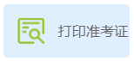按钮，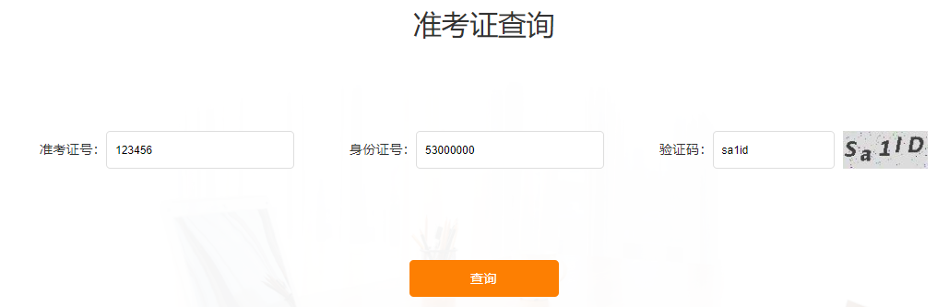
打开“准考证查询”页面，输入准考证号和身份证，点击“打印”按钮即可完成打印。
（2021年10月15日前必须打印好准考证）。
二、考试客户端下载与注意事项
1、电脑登陆考试考生
点击 “ Windows考试客户端安装包 ” 下载Windows考试客户端
或点击 “MAC考试客户端安装包 ” 下载MAC考试客户端
若上述文件无法打开，请点击https://eztest.org/exam/session/97227/client/download/ 或下载相应客户端
请考生根据自己的电脑系统进行下载，安装过程中必须保证有可使用的摄像头、麦克风设备。详细流程请点击： 考生考试注意事项 认真阅读。
2、手机登录考试考生
开考前检查手机网络、摄像头、麦克风等是否正常；
打开手机自带浏览器，扫描准考证内手机对应科目二维码进入考试等待界面。
特别注意：
1）考试承诺书：考生承诺遵守考试承诺书内容，方可进入考试。
2）视频监控：实时监控考生考试视频，并随机抓拍考生在考试过程中的照片。
（系统抓拍照片的间隔为2-5分钟。）
3）声音监控 开启后，监控时可以实时监听考生作答。
要求考生必须有音频输入设备，否则无法开考。
4）登录验证： 系统会在考生登录考试时校对其面部特征，并对结果进行记录。
验证方式：报名照片
此验证将对考生登录考试时所拍摄照片与考试报名信息采集的照片进行比对。
5）人脸侦测：系统会在考生考试的过程中，持续侦测考生的面部特征，并对异常行为进行记录。
系统会将考中抓拍到的照片与考生登录照片进行比对，并记录考生的异常行为。
6）记录考生登录考试次数，只允许登录3 次。
当登录考试次数超过设定次数，系统会阻止此考生登录考试。
7)开考迟到30分钟，不可以参加考试。
技术支持：
姚老师：15025125658 QQ：956434705
杨老师：13708762894 QQ：57521984
邢老师：18687569982 QQ：875367671
宁老师：15887808969 QQ：646863628
王老师：13700631509 QQ：2462865249
师老师：15912587027 QQ：1208560586
陈老师：13577111523 QQ：530524221
赵老师：15925120130 QQ：416820690
杨老师：18987583529 QQ：981856518
三、考核时间及地点：
（一）网络测试模拟演练时间及地点：
2021年10月16日考生登录学院网络考试考务平台进行远程网络测试模拟演练（时间：8:30至22:00 ）
（二）网络测试考试时间及地点：
2021年10月17日（考试时间具体以打印出来的准考证上的考试时间为准），考生自行登录学院网络考试考务平台进行远程网络考试。
四、成绩查询与录取
考试结束后，考生可登陆云南新兴职业学院网站https://www.ynxzy.com 进入招办主页查询考生本人成绩情况。2021年10月30日前，考生可在云南省招生考试频道网上查询录取结果。
五、联系方式
招生咨询：0871-67427009 67426292（时间：8:30-21:30节假日不休）。
传 真：0871-67427879
通信地址：云南省昆明市经开区水海子云南新兴职业学院招生办
邮 编：650501

